BİLGİSAYAR PROJE I

Proje IV

MC68HC11A1 – Tabanlı Kendi Kendine Yetebilen Robot Tasarımı

Beycan Kahraman | 040020337
Orhan Ak | 040020308
 | Yrd. Doç. Dr. D. Turgay Altılar

ÖN TARTIŞMA:
- Robot kendi kendine yetecek, bir merkezden yönetilmeyecek:
Bu durum incelendiğinde robotun 1000x1000’lik alanı tararken belli bir kurala uyması ve bu kural dâhilinde mümkün olabildiğince en yüksek oranda alanı tanıması gerekmektedir.
Buna göre, robot için önereceğimiz algoritma başlangıç noktasından itibaren robotun alanı kolon kolon taramasıdır. (Şekil – I)
void Bolgeyi_Tara(){
while( Bolge_Bitene_Kadar() ){
Alanin_Sonu_Gelene_Kadar_Ilerle() // 1000m ilerler
Saga_Kay() // Saga döner ve 5m ilerler
Saga_Don()
Alanin_Sonu_Gelene_Kadar_Ilerle() // 1000m ilerler
Sola_kay() // Sola döner ve 5m ilerler
Sola_Don()
}
}
Bu algoritma için beklenen çalışma şekli şekil-I’den izlenebilir.
Ancak bu algoritmanın engelli bir arazide çalışamayacağı açıktır. O halde, algoritmanın çalışması esnasında önüne gelen bir engel olduğunda kesme gönderilebilir ve bu durumda engelin geçilip aynı kolon üzerinde devam edebilen boş bir yol bulunmalıdır. Bunu sağlamak için basit bir algoritmayla yaklaşık olarak bilinen bir kutunun çevresinden dolaşılmak istenebilir. Ancak, şekil-II’de görüldüğü üzere bu algoritma yan yana konan kutular olduğunda sorun yaratacaktır. Bunun önlemek için gelen kesmeyle dallanılan bir Yolu_Bulma() algoritmasının tanıtımı aşağıda verilmiştir.
Genel olarak bir çözüm yöntemi düşünmek gerekirse; yığına atma düşünülebilir. Örneğin; yolun devamını bulabilmek için Sola_Don() işlemi yapıldığında bu işlemin tersi olan Saga_Don() işlemi yığına atılabilir. Hemen ardından gelen bir Sola_Don() işlemi için daha Saga_Don() işlemi yığına atılır. İkinci işlemi gerçekleştirmeden önce yapılan isteğin yığındaki işlem olup olmadığı kontrol edilmelidir. Eğer işlem yığındaki işlem ise, bu işlem yığından çekilmelidir. Aksi taktirde, yapılan işlemin tersi yine aşağıdaki şekilde olduğu gibi yığına atılmalıdır. Bu algoritma ile yığında kalan işlem Sola_Don() olduğunda eğer ki istenen kolona ulaşıldıysa yola devam edilecektir.
Eğer yığında değer kalmadıysa ve yine yolun sonuna gelindiyse, ne tarafa gidileceğini tahmin etmek için yeni verilere ihtiyacımız olacaktır.
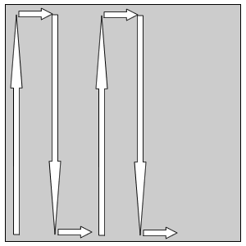  Şekil - I | 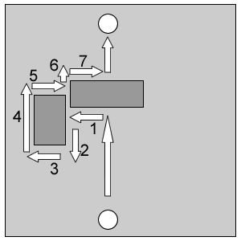  Şekil-II
Algoritmanın çalışması için gerekli olan diğer veriler düşünülürse, engelden kurtulmak için X_KAYMA,Y_KAYMA olarak yapılan yer değiştirme tahmin edilebilmelidir. Bunun için de hangi yönde gittiğimizi her yön değiştirmenin ardından kontrol etmemiz gerekecektir. YÖN değerine göre yapılan Yolu_Bulma() işlemi boyunca özellikle X_KAYMA değeri, DOĞU ve BATI yönlerine doğru gidilmesine göre azaltılıp artırılacaktır. Böylece X_KAYMA = 0 olduğunda istenen KOLON’a ulaşılmış olduğunu anlayabiliriz. X_KOLON değerinin hesaplanmasıyla karşımıza AMAC adında bir betimleme daha çıkmaktadır. Artık robotumuzun asıl amacı X_KOLON değerini azaltmaktır ve bunun için gerekli yöne karar verebilmelidir.
- Hull etkisini ölçen duyarga: Bu duyarga yardımıyla örnekleme için belirlenmiş olan süre aralıklarıyla kesme yardımıyla değerler okunmalıdır. Bu değerler istenen seviyenin üzerine çıktığında ROBOT istenen bir uyarıyla çevresindekileri bundan haberdar edebilir. (HULL ZAMAN KESMESİ – HULL SONUÇ KESMESİ)
- ROBOT’un dört tarafına yerleştirilmiş duyargalar yardımıyla çevresindeki engelleri fark etmesi sağlanacaktır. Yapılacak tasarımda kızılötesi duyargalarla sonar duyargaların beraber kullanılması istenmektedir. Böylece dört farklı kesme daha oluşacaktır. İkisi duyargaların çalıştırılacağı kesmeler, diğer ikisi ise duyargalardan sonuç geldiğinde çalışacak olan kesmelerdir. (SOLAR ZAMAN KESMESİ – SOLAR SONUÇ KESMESİ & KIZILÖTESİ ZAMAN KESMESİ – KIZILÖTESİ SONUÇ KESMESİ)
- 2 adet 12V DC sabit mıknatıslı motoru mikroişlemci ile sürmeliyiz. Buna göre her biri için birer Sayısal-Analog Çeviri kullanılmalıdır. Yapılacak işleme göre verilecek olan değerler örnek test çalışmalarının ardından hesaplanacaktır. Motorların dönme hızlarına göre verilecek voltaj miktarı da değiştirilebilmelidir. Az eğimli yüzeyde motorlardan birine daha fazla yük bineceğinden, bu motora uygulanması gereken gerilim daha fazla olmalıdır ve sistemin düzgün çalışması için motorların dönme değerleri sürekli olarak optik tarayıcılarla kontrol edilmelidir. (SAĞ OPTİK TARAYICI KESMESİ – SOL OPTİK TARAYICI KESMESİ) Bu iki kesme ile SAĞ_DARBE ve SOL_DARBE değişkenlerinin değerleri artırılacaktır. Bu iki değere göre ise (MOTOR HIZI KONTROLÜ KESMESİ) saniyede bir çalışması istenen kesmeyle gerekli gerilimler ayarlanacaktır.
- Kendi kendine yetebilen ROBOT un tasarımının ardından 100m menzilli bir telsiz kullanılarak gerektiğinde çevresindekilerle haberleşmesi sağlanmalıdır. Örnek olarak bir metal bulunduğunda BULUNDU mesajı merkeze gönderilmelidir. Ayrıca, saniyede bir aralıklarla (BULUNULAN YERİ BİLDİRME KESMESİ) oluşturulacak olan kesme ile ROBOT’un bulunduğu son koordinatlar merkeze bildirilecektir. Böylece herhangi bir sorun olduğunda ROBOT’un yeri tespit edilebilecektir.

DİKKAT EDİLMESİ GEREKLİ KONULAR

- Kesmelerle ilgili olarak timerden gelecek olan 1sn’lik kesmelerin tüm bizim başlatacağımız işlemler için kullanılması önerilebilir. Böylece her saniye sonunda
∙ hull duyargası çalışması için uyarılır
∙ solar veya kızılötesi duyargalardan çalışması gereken başlatılır.
∙ her iki motordan okunan toplam dönme sayılarına göre gerekli ayarlamalar yapılır
∙ merkeze koordinat bildirmek için sinyal gönderilir
Bu duyargaların çalışması için gerekli kesmeler MC6811 ile sorunsuz olarak gerçeklenebilecek gibi görülmektedir.
- Motorların her iki yönde hareket edebilmesi istendiğine göre çıkışlardan biri yön olarak kullanılacaktır. Şekil-II’te hem yönlendirme işleminin nasıl yapılacağı hem de mikroişlemcinin motorları sürebilmesi için yükselticinin nasıl kullanılabileceği anlatılmıştır. Bu tasarımda sekiz çıkış birden SAÇ girişinde kullanıldığından daha duyarlı bir iletişim ortamı sağlanmakla beraber, ana gerilimden elde edilecek bir bölemelemeyle elde edilecek 2.5V’luk giriş ile toplama işlemi gerçekleştirilerek motorun iki yönlü çalışması sağlanabilir.
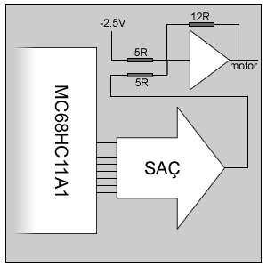  Şekil - III | 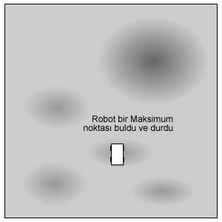  Şekil-II

- Motorların birlikte dönmeleriyle doğrusal yol kat ettikleri düşünülebilmesine rağmen tam 90 derecelik dönüşü sağlamak oldukça güç olacağı için, yönelmeleri anlamak için elektronik pusula kullanılmasını öneriyoruz. Böylece hem gidilen doğrultudan emin olunacak hem de dönmelerde sorun yaşanması önlenmiş olacaktır. Bu durumda ilk tasarımda verilen YÖN kavramının yerini elektronik pusuladan kesme yardımıyla okunacak değerler alacaktır. Başlangıç değeri okunduktan sonra bu değer ana yön kabul edilecek ve diğer yönler pusuladan gelen değerlerin dörtte bir oranında değiştirilmesiyle elde edilecektir.
Örneğin pusulanın 0 ile 255 arası değerler döndürdüğü varsayılırsa, başlangıç yönü 28 olursa, sağa dönmek için 28 + 256/4 = 92 pusula değeri oluşuncaya kadar sağa dönme sağlanacaktır.
- Mikroişlemcinin motoru sürebilmesi için 2. madde de ve şekil-III’te açıklanmış olan yükselticili çözüm yöntemi kullanılabilir.
- Darbe boşluk modülasyonunun kullanılması istendiğine göre, darbe sayısının artmasına göre motora etkiyecek kuvvet de artmalıdır. Buna çözüm olarak toplayıcı –çıkarıcı bir devre tasarlamayı öneriyoruz. Buna göre belli bir sıklık sayısından daha az sayıda gelen darbeler, motora etkiyecek gerilimde azaltıcı etki yaparken, sıklığın artması ile toplayıcı-çıkarıcı devrenin çıkışındaki değerin yükselmesi sağlanacaktır.
- Uzaklık ölçmek için iki farklı menzilde duyarga kullanılmasının sebebi birisinin yakını daha duyarlı bir şekilde algılarken kullanılması, diğerinin ise uzaktaki cisimler için kullanılmasıdır. Kızılötesi duyarga uzaktaki cisimler için kullanılırken, solar duyarga belli bir mesafenin üzerindeki engelleri tanıyamayacaktır. Ayrıca kızılötesi duyarga uzak mesafeler için daha hızlı çalışacaktır. Buna rağmen yukarıda belirtildiği gibi pürüzlü ve saydam yüzeylerde kızılötesi duyarga devre dışı kalabilir.
Normalde her ikisinin beraber kullanılması önerilmekle beraber, yeterince yakınlaşan bir engel olduğunda gerekli kontrol solar duyargaya geçmektedir. Uzak engellerde ise otomatik olarak kızılötesi duyarga kontrolü ele geçirecektir.
- Tüm alanı tarayan yukarıdaki algoritmanın yanında hull etkisine bağlı olarak aramasını sürdüren bir algoritma da seçilebilir. Bu durumda ise alan üzerinde HULL fonksiyonunu tanımlarsak.
METALİK_ÖZELLİK = HULL(X, Y)
fonksiyonunun tepe noktalarında robot takılı kalacaktır. Örneğin alanın için hull değeri maksimum 100 değerine ulaşırken, belli bir bölgede çevresine göre yüksek olmasına rağmen 20 değerinde bir hull tepe noktası bulunabilir. Bu durumda robot maksimum değerin bulunduğu noktaya ulaşamayacaktır. (Şekil-IV)
Örnek olarak aşağıdaki şekil III ve IV' inceleyelim. ROBOT hull değerinin azalmaya başladığını anladı. Şu an elektronik pusuladan okunan değer 84 olsun. Bu durumda aslında 64’ solda olan maksimum hull yönünü bulmak için bir çember yapacağız.
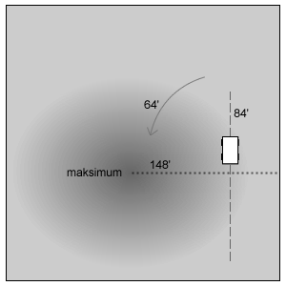  Şekil - III | 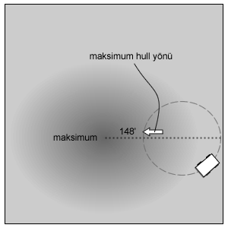  Şekil-II
İlk çember bittikten sonra, çember üzerinde bulunan maksimum hull değerine kadar döneceğiz. Böylece 148’ yönünü yakalamış olduk. Son bir kontrolle ana döngüde yakalanan MAKS_HULL değeriyle çemberde yakalanan değeri karşılaştıracağız. Eğer çemberdeki değer MAKS_HULL’den daha büyükse dışarı doğru aramaya devam edeceğiz. Diğer koşulda ise çemberin merkezine dönüp, sonuca ulaştığımızı anlayacağız.
HULL(X, Y) fonksiyonunun alan düzenli bir şekilde dağıldığı düşünülürse;
while(true){
İlerle()
If ( YENI_HULL < ESKI_HULL – SAPMA_ORANI ) // Azalma Var
Cember_Yap()
MAKS_HULL = YENI_HULL
}

Cember_Yap(){
SOLA_DON()
while(Yeni Pusula Degeri Baslangic Degeri Olana Kadar){
Sag Motor Sol Motorun 1.2 katı hızlı çalışsın (Dönme)
Meksimum hull değeri yakalanan pusula değerini kaydet
}
while(Meksimum hull değeri yakalanan pusula değerine kadar){
Sag Motor Sol Motorun 1.2 katı hızlı çalışsın (Dönme)
}
Eger bu deger MAKS_HULL den küçükse
SOLA_DON()
DUR()
TELSIZ ile HABER GONDER
Değilse
SAGA_DON()
YUKARIDAKİ ANA DONGUYE GERI DON
}
- Gidilen yolun koordinat olarak verilmesi çok fazla veri alışverişi gerektireceğinden farklı bir şekilde, araziyi bölümlendirme yöntemini kullanacağız. Aralarındaki haberleşme işlemleri için bir yönetici-robot varolduğunu düşünelim. Bu robot çalışabilir bir robot da kabul edilebilir, belli bir yerde bekleyen bir robot da.
>> Robotlar araziye bırakılmadan önce yönetici-robota robot sayısı girildiğini düşünelim. Ya da robotlar ortak bir yere bırakıldığında her biri kendilerini yönetici robota tanıtmaları gerekecek. Böylece yönetici robotta kaç robot kullanılacağı bilgisi olacak.
>> Yönetici robot karesi robot sayısından büyük olan en küçük n sayısını bulacak.
Örneğin 7 robot için n = 3, 19 robot için n = 5.
>> Yönetici robot arazinin nxn’lik parçalara bölündüğünü varsayacak ve işçi robotlara sırayla görevlerini gönderecek. Örneğin ilk robota 19 robotluk örnek için ilk robota 5,1 ve kendi bulunduğu bölgenin sayısını gönderecek. Böylece İlk robot arazinin 5x5’lik parçalardan oluştuğunu ve ilk parçayı tarama görevinin kendisinde olduğunu varsayarak çalışmaya başlayacak. Ayrıca yönetici robotu her zaman (örneğin) 23. bölgede bulabileceğini öğrenecek. Bu durumda yönetici robot işini bitirince yeni bir bölgeye gitmeyecek.
>> Çalışmasını tamamlayan robotlar ise yönetici- robotun bölgesine gelerek kendilerini tanıtacaklar ve görevlerinin sonlandığını bildirecekler. Böylece yönetici-robot işlerini bitiren robotlara yeni görevlerini verecek ve çalışmaya tekrar başlayacaklar.
Bu yöntem ile büyük oranda bir optimizasyon sağlanmaktadır. Tek bir robot asla iki bölgeden daha fazlasını taramayacaktır. Yöntemin verimini artırmak için ana robotun yaptığı arazi parçalama sayısı artırılabilir. Ancak, bu sefer de işçi robotların ana robot peşinde koşturmaları büyük vakit kaybettirebilir.

